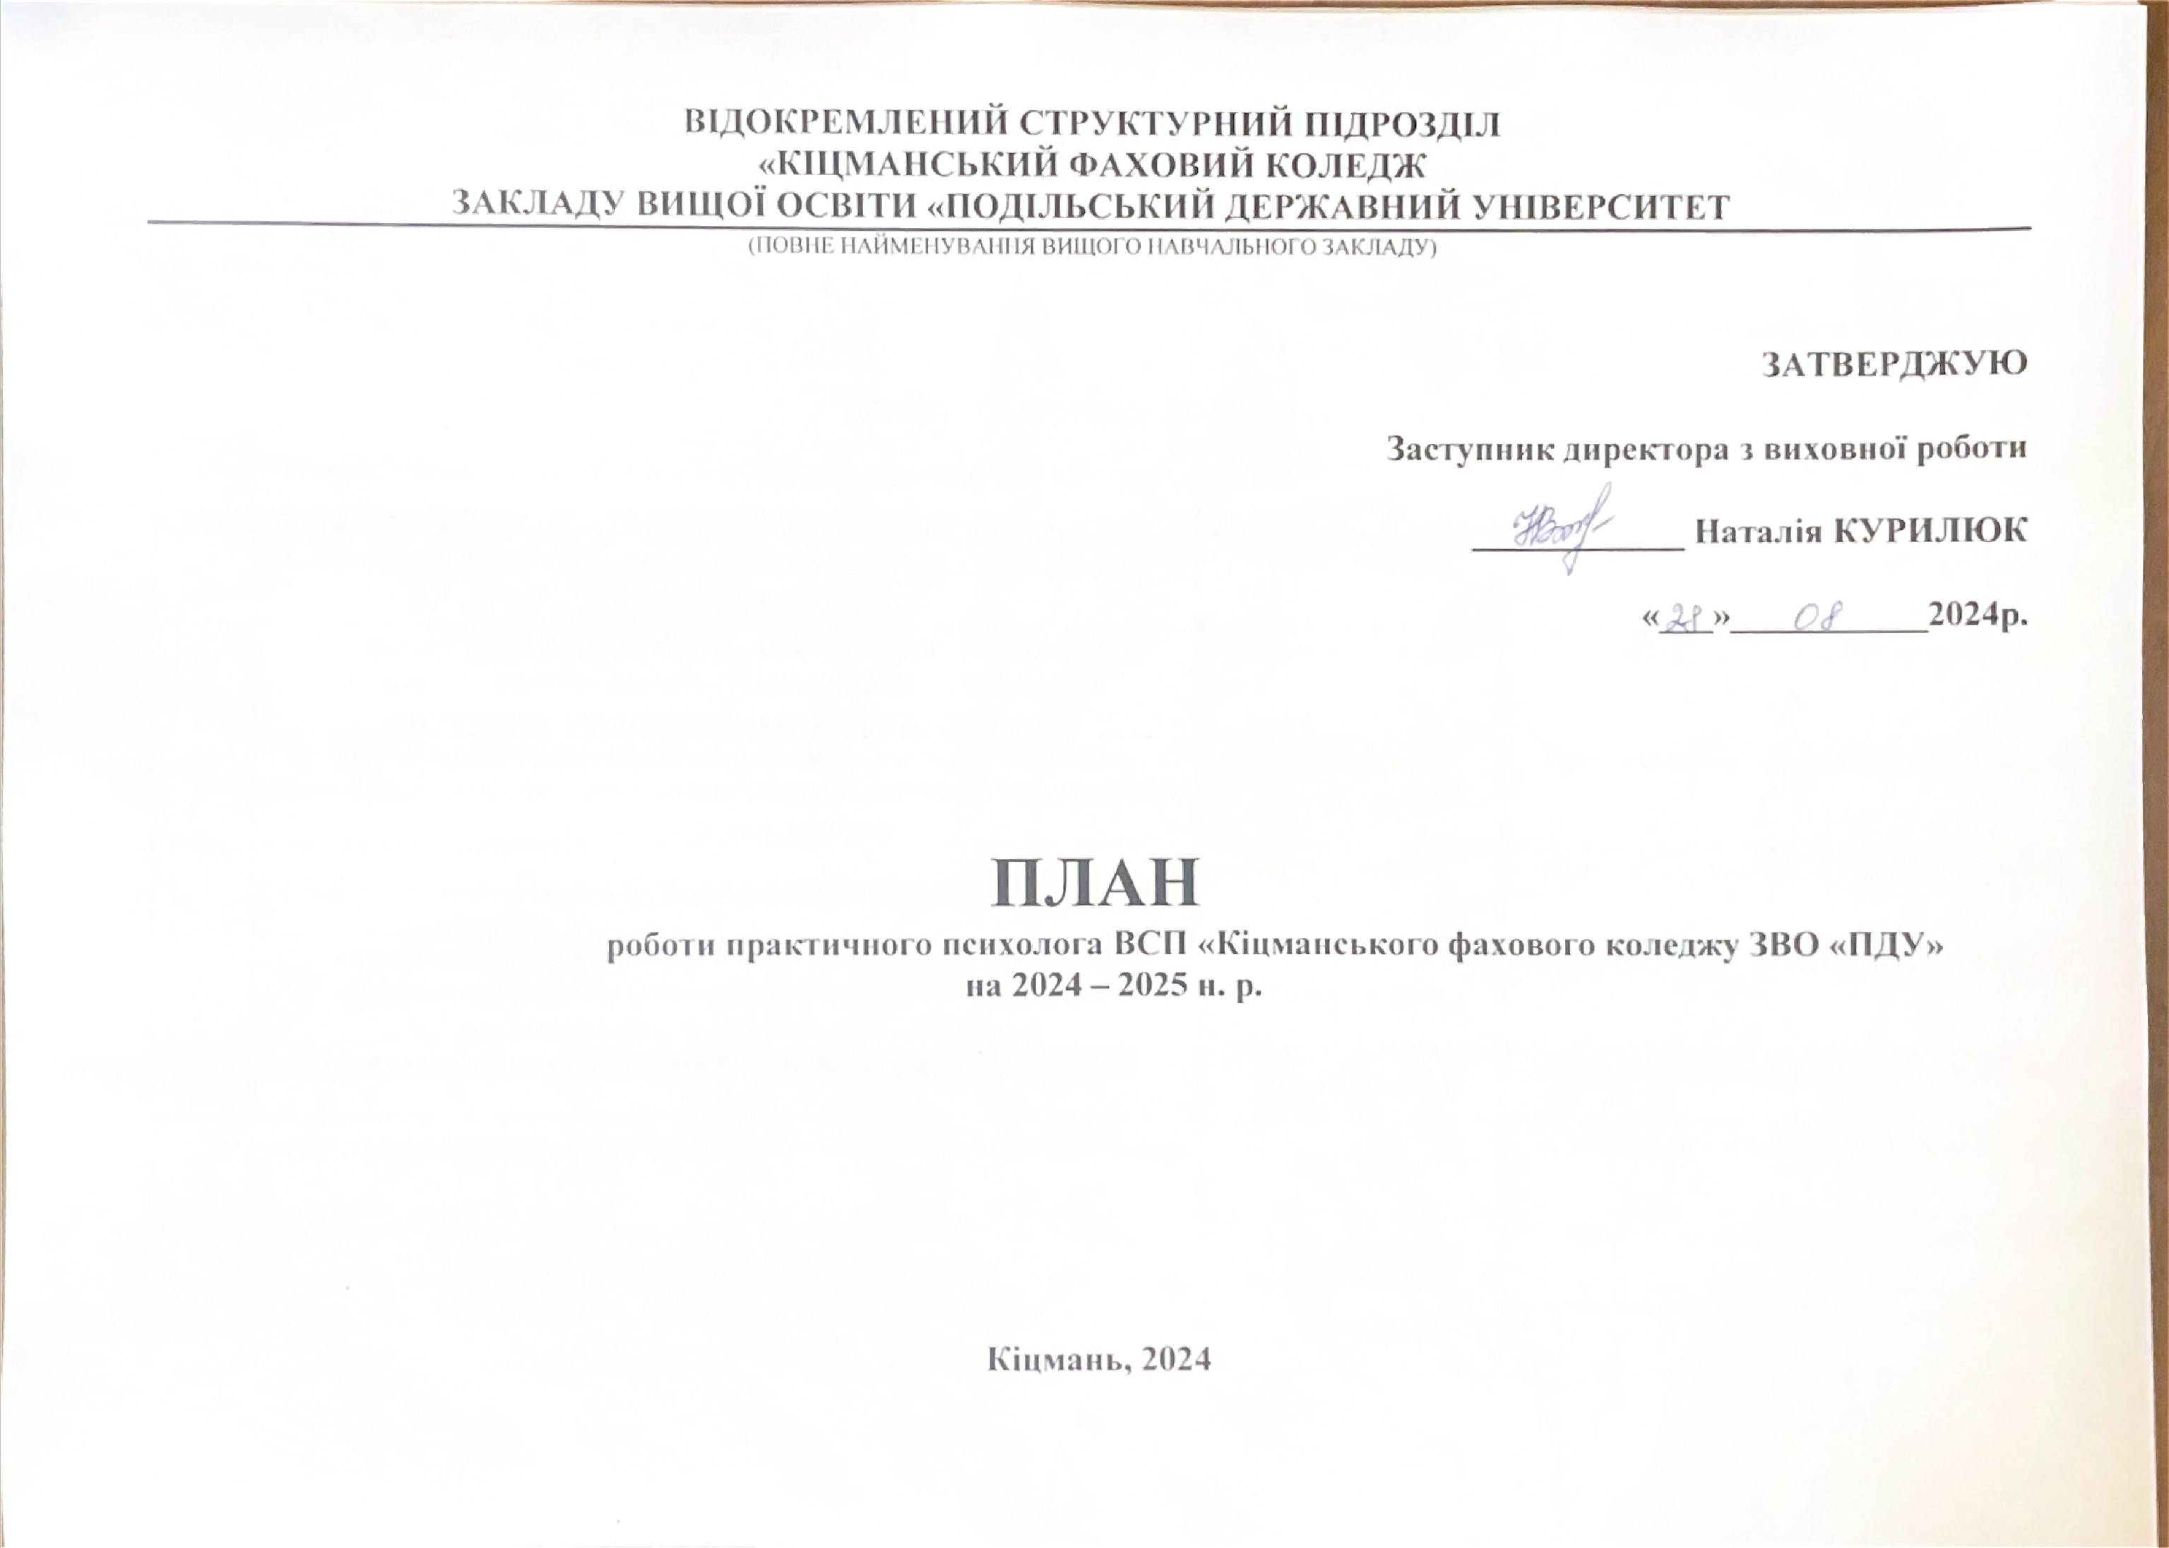

ПЛАН
роботи практичного психолога ВСП «Кіцманського фахового коледжу ЗВО «ПДУ»
на 2024 – 2025 н. р.
з/п | Заходи | Термін виконання | Відповідальні за виконання
1. Організаційно - методична робота
1 | Вивчення практичного запиту і формування основних психологічних проблем. | Протягом І – го семестру | Практичний психолог Людмила ХУДИК
2 | Вивчення сучасних технологій роботи з педагогами, впровадження їх у практику. | Протягом року | Практичний психолог Людмила ХУДИК
3 | Складання графіка роботи. Річне календарне планування згідно основних напрямів діяльності: організаційно – методична, психодіагностична, консультативна, корекційна тощо | Вересень - червень | Практичний психолог Людмила ХУДИК
4 | Відвідування професійних методичних об’єднань, семінарів, конференцій, круглих столів, тощо. Отримання фахових консультацій в психологічних центрах. | Протягом року | Практичний психолог Людмила ХУДИК
5 | Відвідування психологічних конференцій, майстер-класів, тренінгів. | Протягом року | Практичний психолог Людмила ХУДИК
6 | Поповнення психологічного кабінету методичними матеріалами, науково-методичною літературою, засобами для проведення психодіагностичної та психокорекційної роботи. | Протягом року | Практичний психолог Людмила ХУДИК
7 | Вивчення зайнятості студентів пільгових категорій у гуртковій роботі. | Протягом року | Практичний психолог Людмила ХУДИК
8 | Планування роботи з студентами сиротами, дітьми учасників бойових дій | Вересень | Практичний психолог Людмила ХУДИК
9 | Планування роботи з студентами, чиї батьки працюють в інших містах чи країнах (соціальними сиротами). | Вересень | Практичний психолог Людмила ХУДИК
10 | Оформлення соціально-психологічних карт студентів-першокурсників | Жовтень | Практичний психолог Людмила ХУДИК
11 | Вивчення потреб педагогів у методичних та психологічних консультаціях. | Протягом року | Практичний психолог Людмила ХУДИК
12 | Відвідування занять, психологічний аналіз пар. | Протягом року | Практичний психолог Людмила ХУДИК
13 | Робота з періодичною пресою і методичною літературою | 1 раз на місяць | Практичний психолог Людмила ХУДИК
14 | Участь у роботі Ради профілактики правопорушень коледжу. | В міру необхідності | Практичний психолог Людмила ХУДИК
15 | Організація роботи із самоосвіти | Протягом року | Практичний психолог Людмила ХУДИК
2. Психопрофілактична та консультаційна робота
1 | Вивчення індивідуальних особливостей студентів з метою здійснення індивідуального підходу до кожного. | Протягом року | Практичний психолог Людмила ХУДИК
2 | Консультація з актуальних проблем навчально – виховного процесу. | Протягом року | Практичний психолог Людмила ХУДИК
3 | Надання рекомендацій вчителям, батькам, адміністрації щодо успішної адаптації студентів до коледжу | Вересень, жовтень | Практичний психолог Людмила ХУДИК
4 | Проведення індивідуальних консультацій для студентів, викладачів, батьків | Протягом року | Практичний психолог Людмила ХУДИК
5 | Проведення групових консультацій для студентів, викладачів, батьків | Протягом року, за запитом | Практичний психолог Людмила ХУДИК
6 | Профілактика шкідливих звичок та формування навичок здорового способу життя | Протягом року | Практичний психолог Людмила ХУДИК
7 | «Розвиток толерантного ставлення до оточуючих – шлях до гармонійних стосунків у колективі.» | за запитом Вересень, жовтень | Практичний психолог Людмила ХУДИК
8 | Профілактика суїцидальних тенденцій серед студентів | Листопад | Практичний психолог Людмила ХУДИК
9 | Акція «16 днів проти насильства» | Листопад | Практичний психолог Людмила ХУДИК
10 | Консультації студентів з особливими освітніми потребами щодо розвитку упевненості, самооцінки, самоконтролю, позитивного світосприймання. | Протягом року | Практичний психолог Людмила ХУДИК
11 | Тематичні заходи «СНІД! Не залишимося байдужими!» | Листопад- грудень | Куратори
12 | Психологічний аналіз планів виховної роботи, виховних заходів, пар з метою їх відповідальності віковим особливостям студентів та з метою попередження й запобігання психологічним перевантаженням студентів. | Жовтень - лютий | Практичний психолог Людмила ХУДИК
13 | Засоби подолання негативних станів. Консультування щодо особистісних проблем. | Протягом року | Практичний психолог Людмила ХУДИК
14 | Здійснення корекції поведінки студентів, які схильні до правопорушень. | Протягом року | Практичний психолог Людмила ХУДИК
15 | Надання рекомендацій викладачам, батькам, адміністрації щодо успішної адаптації студентів до коледжу | Протягом року | Практичний психолог Людмила ХУДИК
16 | Консультування кураторів академічних груп, викладачів, вихователів гуртожитку щодо психологічних особливостей студентів, мотивів неадекватної поведінки. | Протягом року | Практичний психолог Людмила ХУДИК
17 | Консультації «важких» студентів, що перебувають на внутрішньому обліку, «груп ризику» про норми поведінки, неприпустимість дисциплінарних порушень тощо. | Протягом року | Практичний психолог Людмила ХУДИК
18 | Залучення студентів, схильних до правопорушень, до участі в роботі органів самоврядування, до суспільно корисної праці. | Протягом року | Практичний психолог Людмила ХУДИК
19 | Надання рекомендацій працівникам, батькам у вихованні дітей, схильних до агресивної поведінки. | Протягом року | Практичний психолог Людмила ХУДИК
20 | Консультації для студентів випускних груп щодо самореалізації у професії | Квітень-травень | Практичний психолог Людмила ХУДИК
3. Психологічна просвіта
1 | Створення сприятливої психологічної атмосфери в колективі. Бесіди – консультації з педагогами. | Жовтень, протягом року | Практичний психолог Людмила ХУДИК
2 | Участь у педагогічних нарадах, батьківських зборах, засіданнях ради профілактики правопорушень. | Протягом року | Практичний психолог Людмила ХУДИК
3 | Підготувати виступи на засіданні методичного об’єднання кураторів груп. | Протягом року | Практичний психолог Людмила ХУДИК
4 | Здійснювати просвітницьку та пропагандистську роботу в навчальних групах (за окремими запитами кураторів груп) | Протягом року | Практичний психолог Людмила ХУДИК
5 | Акція «Що ти знаєш про СНІД» | Листопад, Грудень | Практичний психолог Людмила ХУДИК, куратори
6 | Проведення профілактичних бесід з студентами з питань профілактики негативних явищ у молодіжному середовищі. «Жорстока поведінка: форми виявлення і профілактика» | Грудень -  березень | Практичний психолог Людмила ХУДИК
7 | Участь в проведенні заходів, пов’язаних з превентивним вихованням студентів (паління, вживання алкоголю, наркотичних засобів, профілактика СНІДу) | Протягом року | Практичний психолог Людмила ХУДИК, куратори
8 | Соціально-педагогічна допомога під час війни. Розробка буклету «Поради для протидії паніці в умовах війни» | Протягом року | Практичний психолог Людмила ХУДИК
9 | Допомого студентам у підготовці до ЗНО | Січень | Практичний психолог Людмила ХУДИК
10 | «Емоційні бар'єри у міжособистісному спілкуванні» | Квітень | Практичний психолог Людмила ХУДИК
11 | Розвиток стресостійкості/резилієнтності. | Травень | Практичний психолог Людмила ХУДИК
4. Психодіагностична робота
1 | Дослідження особливостей адаптації здобувачів освіти до навчального процесу. | Вересень, грудень | Практичний психолог Людмила ХУДИК
2 | Здійснення психологічного супроводу розвитку студентів | Протягом року | Практичний психолог Людмила ХУДИК
3 | Розширена діагностика здобувачів освіти зі складу дітей-сиріт та дітей, позбавлених батьківського піклування | Вересень, грудень | Практичний психолог Людмила ХУДИК
4 | Виявлення та діагностика студентів, схильних до девіантної поведінки.  - методика « групи ризику» | Вересень, березень | Практичний психолог Людмила ХУДИК
5 | Вивчення особливостей міжособистісного спілкування студентів: методика «Потреба в спілкуванні» Ю.М.Орлова. | Вересень, жовтень | Практичний психолог Людмила ХУДИК
6 | Діагностика та дослідження нахилів та інтересів студентів | За запитом  протягом року | Практичний психолог Людмила ХУДИК
7 | Виявлення студентів, що мають труднощі в навчанні та поведінці. | За запитом  протягом року | Практичний психолог Людмила ХУДИК
9 | Психологічні дослідження аспектів розвитку творчих здібностей студентів першокурсників. | Жовтень, листопад | Практичний психолог Людмила ХУДИК
10 | Індивідуальна корекційно - відновлювальна робота з студентами в період сесії, для профілактики стресів | За запитом кураторів груп Грудень,червень | Практичний психолог Людмила ХУДИК
11 | Психодіагностика рівня соціальної фрустрації (анкетування «Задоволеність навчанням»). | Листопад  Грудень | Практичний психолог Людмила ХУДИК
12 | Анкетування «Чи маєте Ви шкідливі звички» | Лютий | Практичний психолог Людмила ХУДИК
13 | Діагностика педагогічних працівників у рамках педагогічної атестації. | Лютий | Практичний психолог Людмила ХУДИК
14 | Проводити групову психодіагностику (за запитом куратора) | Протягом року | Практичний психолог Людмила ХУДИК
15 | Проводити індивідуальну психодіагностику (за потребою) | Протягом року | Практичний психолог Людмила ХУДИК
16 | Вивчення механізмів педагогічної взаємодії між педагогами та студентами коледжу | За запитом | Практичний психолог Людмила ХУДИК
17 | Рефенометрія, анкетування «Викладач очима студентів» | Березень | Практичний психолог Людмила ХУДИК
18 | Діагностика рівня сформованості професійної самосвідомості | Березень  Квітень | Практичний психолог Людмила ХУДИК
19 | Діагностика рівня готовності студентів-випускників до трудової діяльності | Травень | Практичний психолог Людмила ХУДИК
20 | Психодіагностика студентів (визначення самооцінки, міжособистісні стосунки). | Травень | Практичний психолог Людмила ХУДИК
21 | Методика «Діти та війна: навчання технік зцілення» | За потребою | Практичний психолог Людмила ХУДИК
5. Зв’язки з громадкістю
1 | Діагностика рівня сформованості професійної самосвідомості | Березень  Квітень | Практичний психолог Людмила ХУДИК
2 | Діагностика рівня готовності студентів-випускників до трудової діяльності | Травень | Практичний психолог Людмила ХУДИК
3 | Психодіагностика студентів (визначення самооцінки, міжособистісні стосунки). | Травень | Практичний психолог Людмила ХУДИК
4 | Робочі контакти з службою у справах сім’ї та молоді, з правоохоронними органами | Протягом року | Практичний психолог Людмила ХУДИК

Практичний психолог Людмила ХУДИК

